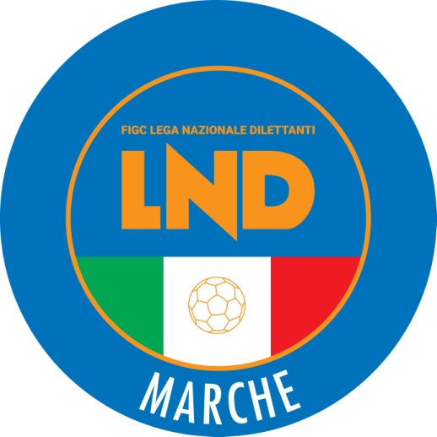 | Federazione Italiana Giuoco Calcio  Lega Nazionale Dilettanti  COMITATO REGIONALE MARCHE  Via Schiavoni, snc - 60131 ANCONA  CENTRALINO: 071 285601 - FAX: 071 28560403  sito internet: www.figcmarche.it  e-mail: crlnd.marche01@figc.it  pec: marche@pec.figcmarche.it
Stagione Sportiva 2021/2022

Comunicato Ufficiale N° 60 del 25/10/2021

SOMMARIO

SOMMARIO 1
COMUNICAZIONI DELLA F.I.G.C. 1
COMUNICAZIONI DELLA L.N.D. 1
COMUNICAZIONI DEL COMITATO REGIONALE 1
Modifiche al programma gare del 27/10/2021 1
NOTIZIE SU ATTIVITÀ AGONISTICA 1

COMUNICAZIONI DELLA F.I.G.C.

COMUNICAZIONI DELLA L.N.D.

COMUNICAZIONI DEL COMITATO REGIONALE

COMUNICAZIONE
Nel presente Comunicato Ufficiale sono riportati i risultati ed i provvedimenti disciplinari adottati relativi alle gare disputate nel trascorso fine settimana da Società che devono disputare gare di recupero nella settimana corrente.

Modifiche al programma gare del 27/10/2021

CAMPIONATO SECONDA CATEGORIA

Visti gli accordi societari la gara PORTA ROMANA/ACQUAVIVA CALCIO avrà inizio alle ore 20,30.

NOTIZIE SU ATTIVITÀ AGONISTICA
PROMOZIONE
RISULTATI

RISULTATI UFFICIALI GARE DEL 23/10/2021
Si trascrivono qui di seguito i risultati ufficiali delle gare disputate

GIRONE B - 7 Giornata - A
CALCIO CORRIDONIA | - MONTICELLI CALCIO S.R.L. | 1 - 0
MONTECOSARO | - CIVITANOVESE CALCIO | 1 - 1

GIUDICE SPORTIVO
Il Giudice Sportivo, con l'assistenza del segretario Angelo Castellana, nella seduta del 25/10/2021, ha adottato le decisioni che di seguito integralmente si riportano:
GARE DEL 23/10/2021
PROVVEDIMENTI DISCIPLINARI
In base alle risultanze degli atti ufficiali sono state deliberate le seguenti sanzioni disciplinari.
CALCIATORI ESPULSI
SQUALIFICA PER UNA GARA EFFETTIVA
GARBUGLIA GIULIO | (CALCIO CORRIDONIA)
CALCIATORI NON ESPULSI
AMMONIZIONE (III INFR)
OGIEVBA DESTINY | (CALCIO CORRIDONIA) |  | LAZZARINI STEFANO | (MONTICELLI CALCIO S.R.L.)
AMMONIZIONE (II INFR)
CHORNOPYSHCHUK ROMAN | (CIVITANOVESE CALCIO)
AMMONIZIONE (I INFR)
TARTABINI EDOARDO | (CALCIO CORRIDONIA) |  | RENZI SAMUELE | (CIVITANOVESE CALCIO)
MECOZZI LEONARDO | (MONTECOSARO) |  | RUGGERI FEDERICO | (MONTECOSARO)
FATTORI NICOLO | (MONTICELLI CALCIO S.R.L.)

Le ammende irrogate con il presente comunicato dovranno pervenire a questo Comitato entro e non oltre il 04/11/2021.

Pubblicato in Ancona ed affisso all’albo del C.R. M. il 25/10/2021.

Il Segretario  (Angelo Castellana) | Il Presidente  (Ivo Panichi)

